**Presentación para el líder**

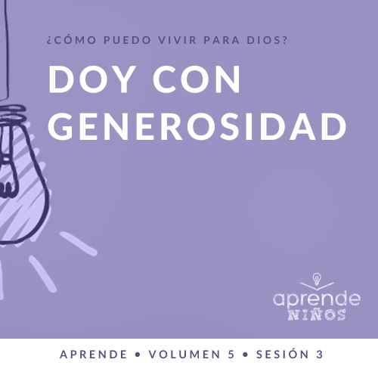

**Resumen del volumen**

**¿Cómo puedo vivir para Dios?**

*Al aprender a vivir para Dios, exploraremos también qué implica vivir para Dios cada día. Sabemos que la Biblia nos habla y que Dios quiere que cada uno viva en unión con otros creyentes. Esto es cierto, pero ¿cómo ponemos primero a Dios? ¿Cómo enfrentamos la confusión e incertidumbre que hay en el mundo? ¿Qué espera Dios de nosotros cuando nos pide que demos? ¿Cómo mostramos que apreciamos y amamos a los demás? En estas sesiones, consideraremos lo que la Biblia dice en respuesta a estas preguntas tan importantes*.

**Resumen de la sesión**

**Doy con generosidad**

*Cuando se trata de dar, a menudo solo pensamos en el tamaño del regalo para estimar su valor. Jesús sorprendió a la gente cuando alabó el sencillo regalo de la viuda en el templo. Jesús señaló que aquel pequeño regalo era generoso porque la viuda dio todo lo que tenía. La generosidad no está reservada para los que tienen cosas valiosas que dar. Lo que importa es dar de corazón, aun cuando nos cueste*.

**Lección bíblica**

La ofrenda de la viuda

[Marcos 12:41–44](https://ref.ly/logosref/Bible.Mk12.41-44)

**Verdad de fe**

Yo doy con generosidad.

**Versículo de fe**

[Mateo 6:33](https://ref.ly/logosref/Bible.Mt6.33) (NTV)

Busquen el reino de Dios por encima de todo lo demás y lleven una vida justa, y él les dará todo lo que necesiten.

**Preparación para la sesión**

**Tiempo de preparación para el líder: 20–25 minutos**

|  |
| --- |
| ***Necesitarás***  ***Grupo grande***   * *Biblia* * *Cantos de adoración (Se sugiere buscar en Internet canciones alegres y dinámicas relacionadas con la Biblia y el tema de la sesión.)* * *Aquellos grupos que no usen celulares o tabletas también necesitarán:*   *• Proyector o televisor*  *• Computadora o laptop*  *•* ***Video Cuenta regresiva*** *60 segundos*  *•* ***Diapositiva Verdad de fe***  *•* ***Diapositiva o Video Versículo de fe***  *•* ***Video Lección bíblica***  *•* ***Diapositivas Punto de enseñanza 1 a 3***  *• Globos, diez o más según el tamaño del grupo*  *• Algo de valor para ti que mostrarás a los niños (anillo, reloj, etc.)*  *• Dinero de juguete*  *• Dos golosinas o premios similares*  *• Platillo o bolsa para la ofrenda*  *• Tarjetas, una para cada niño*  *• Lápices, uno por niño*  *• Platillo o bolsa para la ofrenda*  ***Grupo pequeño***   * ***Hoja de Conexión Grupo pequeño****, una por niño* * *Lápices, uno por niño* * *Biblias (en lo posible, todas de la misma versión), una para cada niño o pueden compartir* * *Monedas pequeñas, una por grupo* * ***Repaso Versículo de fe Grupo pequeño****, un juego por grupo* * ***Hoja de actividad Grupo pequeño****, una hoja por niño*   *Para acceder al contenido y los videos de la sesión desde una computadora, visita:* [*ProyectoCompromisoBiblico.com/Descargas*](https://proyectocompromisobiblico.com/descargas) |
| ***Preparación***  ***Grupo grande***   * *Descargar los videos y las diapositivas que correspondan.* * *Elegir cantos de adoración y tenerlos listos para su reproducción.* * *Familiarizarse con el pasaje de la Escritura correspondiente a esta lección bíblica.* * *Inflar los globos con aire (no con helio)*   ***Grupo pequeño***   * *Imprimir copias de la* ***Hoja de Conexión Grupo pequeño****, una copia por niño.* * *Imprimir copias de la* ***Hoja de actividad Grupo pequeño****, una copia por niño.*   *¿Es la primera vez que enseñas* Aprende *para Niños? Lee la* [*Guía para el facilitador*](https://0b769b0ed3569ef9d18b-f88d8272f61086866d50d048b43ef630.ssl.cf2.rackcdn.com/sites/biblengagementproject/Guia_para_el_facilitador_de_Escucha.pdf)*.* |

**Grupo grande**

**30 minutos**

*Verifica qué materiales se necesitan al comienzo de la sesión.*

**Introducción**

Hola a todos. Qué alegría verlos hoy. Hoy vamos a hablar sobre dar. Si yo quisiera regalarles cualquier cosa del mundo para su cumpleaños, ¿qué les gustaría recibir? *(Escucha las respuestas.)* Todos esos son buenos regalos y algunos más caros que otros.

Ahora, levanten la mano si les gusta hacer regalos. *(Respuesta del grupo)* Si le pudieran regalar para su cumpleaños cualquier cosa a una persona que aman, ¿a quién elegirían y que le regalarían? *(Escucha las respuestas.)* ¡Qué respuestas más interesantes!

¿Sabían que hacer regalos puede ser más divertido que recibir regalos? Dios quiere que seamos dadores generosos. ¿Qué significa dar con generosidad? *(Escucha las respuestas.)* ¡Qué respuestas brillantes! Dar con generosidad significa dar sin obligación o dar más que lo que alguien espera recibir.

**Verdad de fe**

Hoy hablaremos sobre qué significa honrar a Dios cuando damos al prójimo y a Dios mismo. Nuestra Verdad de fe es: **Yo doy con generosidad**. A Dios le agrada que demos con generosidad, a Él y a los demás.

• *Mostrar la* ***Diapositiva Verdad de fe***.

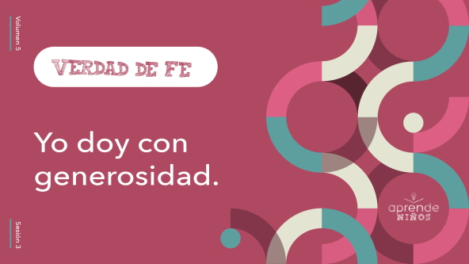

Vamos a decir la Verdad de fe un par de veces. ¿Listos? **Yo doy con generosidad**. ¡Excelente!

**Juego**

**Darlo todo**

|  |
| --- |
| ***Necesitarás***   * *Globos, diez o más según el tamaño del grupo* * ***Video Cuenta regresiva*** *60 segundos*   ***Preparación***   * *Inflar los globos con aire (no con helio).* |

¿A cuántos de ustedes les gusta mantener las cosas limpias y organizadas? Levanten la mano. *(Respuesta del grupo)* ¡Felicitaciones! ¿A cuántos les gusta regalar juguetes y ropa que ya no usan? Levanten la mano. *(Respuesta del grupo)* Parece que a algunos les cuesta un poco regalar esas cosas, así que en este juego vamos a practicar hacer regalos. Se llama «Hay que darlo todo». Vamos a tener dos equipos.

• *Divide al grupo en dos equipos y muéstrales dónde estará el medio*.

*Nota: Este juego también se puede jugar con los niños sentados*.

Les voy a repartir unos globos. Cuando diga «¡Ya!», péguenle a los globos en el aire. El objetivo es «regalar» todos los globos al otro equipo. Tendrán un minuto para regalarles todos los globos. El equipo que haya «regalado» más globos al final de un minuto será el ganador. Empezamos… «¡Ya!».

• *Reproducir el* ***Video Cuenta regresiva 60 segundos***.



• *Si dispones de tiempo, jueguen otra vez. También puedes hacer más difícil el juego; por ejemplo, los jugadores de un mismo equipo participan unidos del brazo de un compañero, o los jugadores solo puedan usar la cabeza para golpear los globos*.

¡Qué divertido que estuvo! Me asombra la generosidad con que regalaron sus globos al otro equipo. ¿Se imaginan si la vida fuera así, y la gente no tuviera problema para dar con generosidad a los demás? *(Respuesta del grupo)* Piensen por un momento cómo sería si la gente diera con entusiasmo. *(Respuesta del grupo)* Creo que esa actitud realmente nos ayudaría a compartir el amor de Dios con los demás.

**Adoración**

La mejor razón para dar con generosidad es recordar cuánto nos dio Dios. Para empezar, demos gracias y enfoquemos nuestra atención en Él mientras adoramos.

• *Dirige a los niños en una o dos canciones. Lee la sugerencia al principio de la sesión*.

**Lección bíblica**

Gracias por cantar y adorar conmigo. En la historia bíblica que veremos hoy, Jesús le enseñó a la gente cómo honrar a Dios con lo que daban. Recuerden que siempre podemos aprender algo de la Palabra de Dios, así que vamos a orar para pedir a Dios que nos ayude a aprender de esta historia bíblica que veremos hoy.

**Oración**

|  |
| --- |
| *Querido Dios, ayúdanos a aprender de tu Palabra. Ayúdanos a descubrir cómo dar para honrarte y mostrar a los demás tu amor. Amén.* |

**Video introductorio**

Antes de escuchar la historia bíblica, vamos a mirar este video.

• *Mostrar el* ***Video Lección bíblica***.

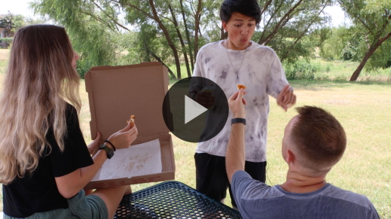

**Lección bíblica**

**La ofrenda de la viuda**

Hace un rato hablamos sobre los regalos que nos gustaría recibir y los regalos que haríamos si pudiéramos dar cualquier cosa. ¿Podrían regalar esas cosas extraordinarias que mencionaron si no tuvieran mucho dinero? *(Respuesta del grupo)* En la historia bíblica, Jesús enseñó que podemos dar con generosidad, aunque no tengamos mucho. Cuando damos, lo que más importa es la actitud del corazón. Si quieren seguir la historia mientras la leo, abran la Biblia en [Marcos 12:41–44](https://ref.ly/logosref/Bible.Mk12.41-44), o sigan la lectura en el celular. Leamos juntos la historia.

• *Lee el pasaje bíblico en voz alta*.

• *Para no prolongar el tiempo en el Grupo grande, recomendamos que no sean los niños los que lean*.

• *Opcional: Recuerda a los niños que marquen este pasaje con su marcador de página para volver a leerlo en casa*.

¿Por qué dijo Jesús que la viuda había dado más que todos cuando solamente dio dos monedas pequeñas? *(Escucha las respuestas).* Jesús sabía que aunque la gente rica daba mucho dinero, solo habían dado un pequeño porcentaje de todo lo que tenían. Su ofrenda no les había costado mucho. En cambio, la viuda honró a Dios y confió en Él al dar todo lo que tenía. Para la viuda, fue un sacrificio enorme y generoso dar aquellas dos pequeñas monedas.

**Enseñanza**

|  |
| --- |
| ***Necesitarás***   * ***Diapositivas Punto de enseñanza 1 a 3*** * *Algo de valor para ti que mostrarás a los niños (anillo, reloj, etc.)* * *Dos golosinas o premios similares* * *Dinero de juguete* * *Platillo o bolsa para la ofrenda*   *No requiere preparación.* |

¿A alguien le cuesta entender por qué dos pequeñas monedas son más valiosas que las grandes cantidades que daban los ricos? *(Respuesta del grupo)* A mí también. Pero gracias a Dios, Jesús lo explicó para ayudarnos a entender por qué lo que dio la viuda valía mucho más que lo que daban los ricos. Jesús sabía que todos podían dar con generosidad a Dios, no importa cuánto dinero tuvieran. Es lo que dice nuestra Verdad de fe. Vamos a decirla juntos: **Yo doy con generosidad**. Sigamos aprendiendo por qué dar y cómo dar.

**1. Damos porque todo lo que tenemos viene de Dios**.

• *Mostrar la* ***Diapositiva Punto de enseñanza 1***.

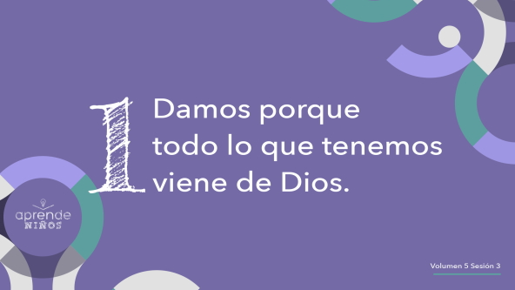

¿Cuántos de ustedes tienen algo propio que consideran realmente importante? Levanten la mano. *(Respuesta del grupo)* Les voy a contar sobre algo que es importante para mí.

• *Muestra un anillo, un reloj u otro objeto que sea valioso para ti. Luego explica a los niños por qué ese objeto es tan importante para ti*.

Ahora, quisiera que gritaran qué es realmente importante para ustedes. *(Respuesta del grupo)* Me alegra que tengan esas cosas que consideran de valor. Tal vez ese objeto importante es algo que compraron con dinero que ahorraron, pero la mayoría de las veces las cosas que valoramos son regalos que recibimos. ¿Cómo llegaron esas cosas a manos de ustedes? *(Escucha las respuestas.)*

• *Cuéntales cómo llegaste tú a tener tu objeto importante*.

Hay cosas importantes que aprovechamos todos los días, como el alimento, la ropa, una cama y nuestra casa. Supongo que sus padres cuidan esas cosas. ¿Sabían que la Biblia nos enseña que todo lo que tenemos viene de Dios? En [1 Crónicas 29:14](https://ref.ly/logosref/Bible.1Ch29.14), la Palabra de Dios dice: «¡Todo lo que tenemos ha venido de ti, y te damos solo lo que tú primero nos diste!».

Eso nos enseña que todo viene de Dios, aunque lo hayan comprado nuestros padres o sea un regalo que recibimos de alguien.

• *Muestra otra vez el objeto importante para ti*.

Este objeto importante para mí y las cosas importantes para ustedes vienen todas de Dios. Cuando ofrendamos a Dios, como las personas en la historia bíblica que vimos, simplemente le damos a Dios de lo que Él nos proveyó. Cuando pensamos que Dios fue quien proveyó todo lo que tenemos, es más fácil ser generosos.

**2. Damos con generosidad y alegría**.

• *Mostrar la* ***Diapositiva Punto de enseñanza 2***.

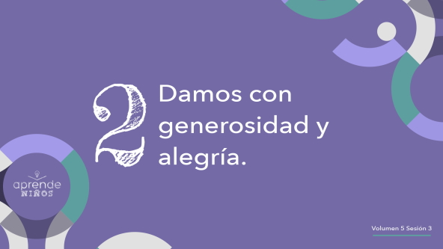

Vamos a hacer una pausa para jugar. Voy a elegir un número entre uno y cien. Quien diga en voz alta el número más cercano al que yo pensé será el ganador.

• *Los niños se turnan en sugerir el número que pensaste, hasta que hay un ganador*.

¡Tenemos un ganador! Vengan conmigo. Ya que ganaste, tengo un premio para ti.

• *Comienza a entregarle el premio al niño, pero detente antes de dárselo*.

¡Un momento! En realidad, me quiero quedar con esto. Pensándolo bien, en realidad no quiero dártelo, pero supongo que puedes tomarlo.

• *Entrega de mala gana el premio al ganador y pide a todos que se sienten*.

¿Les pareció que yo tenía ganas de entregar el premio? *(Respuesta del grupo)* ¿Es esa una buena manera de dar algo? *(Respuesta del grupo)* Por supuesto que no. Las palabras y las actitudes con que acompañamos lo que damos pueden hacer que alguien se sienta mal al aceptar nuestro regalo. Dios no quiere que demos de esa manera. Quiere que demos con la actitud correcta. Entonces, dar será divertido y poderoso. Nos acercará a Dios.

• *Elige a otro niño y pídele que se pare junto a ti*.

¿Verdad que sería mejor dar con una buena actitud? Escúchenme bien. Quiero darte esto porque tú eres importante para mí.

• *Entrega la golosina al voluntario*.

Así está mejor. No le pedí que hiciera nada para ganarse la golosina. Fue un gusto mío dársela. Así quiere Dios que demos: con gusto y con generosidad. No quiere que demos por obligación o porque vemos que nuestros amigos dan. En [2 Corintios 9:7](https://ref.ly/logosref/Bible.2Co9.7), la Palabra de Dios dice: «Cada uno debe decidir en su corazón cuánto dar. Y no den de mala gana ni bajo presión, “porque Dios ama a la persona que da con alegría”».

Pero esto no es todo lo que Dios quiere que sepamos sobre dar. Dios tampoco quiere que demos con bombos y platillos para que todo el mundo sepa lo que dimos.

• *Muestra el dinero de juguete*.

Si siento que Dios quiere que ponga dinero en la ofrenda, ¿les parece bueno que lo diga a todos y que todos me vean cuando doy el dinero? *(Respuesta del grupo)*

• *Agita el dinero ostentosamente en el aire antes de ponerlo en la bolsa o el platillo para la ofrenda*.

No, por supuesto que no. La mujer en la historia bíblica no quería que la gente la viera poner las monedas en la ofrenda, pero otros, en cambio, querían que todo el mundo se fijara en ellos. Cuando damos, no debería importarnos lo que los demás piensen de nosotros. Es un asunto entre tú y Dios.

**3. Damos siempre**.

• *Mostrar la* ***Diapositiva Punto de enseñanza 3***.

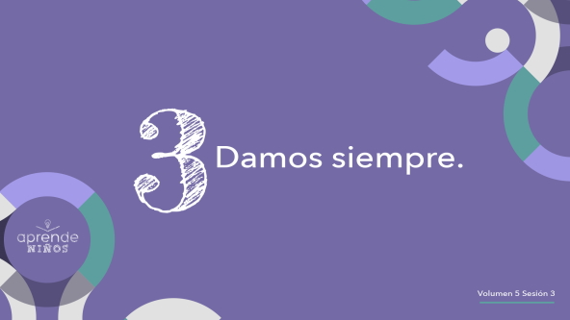

Un lugar donde podemos dar es en la iglesia, como las personas en la historia bíblica. Imaginen que estoy en la iglesia, y que esa semana doy con generosidad y alegría. Después de dar esa vez, ¿tengo que seguir dando? *(Respuesta del grupo)* Seguro que debo seguir dando. La Biblia nos dice que debemos dar siempre a nuestra iglesia. Sé que Dios me proveerá lo que necesite, y entonces yo también debo buscar la manera de dar a otros.

Hay dos maneras en que debemos dar siempre. ¿Quién sabe lo que es el diezmo? *(Escucha las respuestas.)* El diezmo es la décima parte o diez por ciento de lo que ganas o recibes. Si recibes diez billetes como regalo de cumpleaños, tu diezmo debería ser un billete, porque eso es el diez por ciento: la décima parte del todo. Si tienes cien billetes, tu diezmo debería ser diez billetes. El diezmo es algo que debemos dar cada vez que recibimos dinero.

• *Muestra el dinero de juguete mientras hablas sobre el diezmo*.

Otra manera de dar es una ofrenda. Se puede ofrendar en cualquier momento. Tu ofrenda es aparte del diezmo. Dios quiere que busquemos maneras de dar a los demás. Porque al dar también mostramos el amor de Dios y ayudamos a otros a seguir a Jesús. Las personas que viven para Dios se convierten en dadores generosos.

Todos podemos ser generosos y dar de diferentes maneras, pero todas estas maneras de dar son especiales y pueden servir para cambiar la vida de otra persona. Eso es lo realmente maravilloso de dar. Lo que podemos dar no es solo dinero. También podemos dar tiempo, atención, talentos, cosas y dinero a quien lo necesita. Son todas diversas maneras de llevar a la práctica nuestra Verdad de fe. Repítanla conmigo: **Yo doy con generosidad**.

**Oración y respuesta personal**

*Mientras oran, se podría poner como fondo una música suave de adoración*.

|  |
| --- |
| ***Necesitarás***   * *Tarjetas, una para cada niño* * *Lápices, uno por niño* * *Platillo o bolsa para la ofrenda*   *No requiere preparación.* |

Como hay tantas maneras de dar, podríamos ver como algo difícil saber qué dar a Dios. Sin embargo, podemos orar y pedir a Dios que nos guíe para saber cuánto dar, cuándo dar y a quién dar.

Vamos a dedicar un momento para preguntar a Dios cuál debe ser nuestro próximo paso, teniendo en cuenta lo que aprendimos hoy. Tal vez podrías usar tus talentos para mostrar el amor de Dios. O quizás podrías dar un poco más de dinero a la iglesia cada semana. Después de orar, continúa buscando a Dios. Luego, escribe en la tarjeta lo que sientes que Dios quiere que des y a quién se lo debes dar. Inclinemos todos la cabeza, cerremos los ojos y vamos a pedir a Dios que nos hable.

• *Entrega a cada niño una tarjeta y un lápiz*.

**Oración**

• *Opción: Los niños pueden repetir los segmentos de la oración a medida que los dices*.

|  |
| --- |
| *Querido Dios, gracias por enseñarnos que todo lo que tenemos viene de ti y mostrarnos cómo dar. Ayúdanos a ser generosos con nuestro tiempo, talentos y tesoros. Te abrimos el corazón y la mente para escuchar lo que quieres decirnos hoy. Amén.* |

Cuando sientas que ya sabes lo que Dios quiere que des, escríbelo en la tarjeta. Pon la tarjeta en el platillo o en la bolsa para la ofrenda.

• *Espera que los niños escriban en las tarjetas*.

**Versículo de fe**

Nuestro Versículo de fe nos recuerda que podemos buscar a Dios, y confiar en Él porque Él se encargará de todas nuestras necesidades. Por eso podemos ser generosos con lo que tenemos y compartir con otros.

Cuando buscamos a Dios y pedimos su guía en vez de confiar en nuestras propias fuerzas y conocimiento, Él nos dará lo que necesitamos. Qué tranquilidad, ¿verdad? Me alegra saber que no tengo que decidir todo yo solo. Dios siempre está con nosotros y quiere ayudarnos a tomar buenas decisiones. Vamos a repasar ahora el Versículo de fe.

• *Mostrar el* ***Video Versículo de fe***.

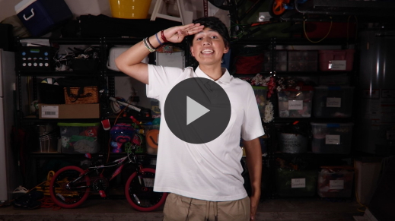

[Mateo 6:33](https://ref.ly/logosref/Bible.Mt6.33) (NTV)

Busquen el reino de Dios por encima de todo lo demás y lleven una vida justa, y él les dará todo lo que necesiten.

**Verdad de fe**

Antes de pasar a los grupos pequeños, vamos a repasar la Verdad de fe.

• *Mostrar la* ***Diapositiva Verdad de fe***.



Repítanla conmigo: **Yo doy con generosidad**. ¡Vamos a dar todos! ¡Qué bueno es aprender juntos!

• *Invita a los niños a pasar a los grupos pequeños o despídete de ellos si la sesión termina aquí*.

**Grupo pequeño**

**30 minutos**

*Esta parte se puede hacer con todo el grupo o en grupos pequeños. Durante las actividades en grupos pequeños, la meta es que los niños se relacionen con la Palabra de Dios y que se conozcan mejor. El líder del grupo pequeño se encargará de dirigir todas las actividades.*

**Conexión del grupo**

**Calendario**

|  |
| --- |
| ***Necesitarás***   * ***Hoja de Conexión Grupo pequeño****, una por niño* * *Lápices, uno por niño*   ***Preparación***   * *Imprimir copias de la* ***Hoja de Conexión Grupo pequeño****, una copia por niño.* |

A veces, aunque queremos dar, nos olvidamos por distracción. Una cosa que podemos hacer para recordar que tenemos que dar es hacer un plan. Podemos planificar cuándo daremos con generosidad a alguien.

• *Distribuye la* ***Hoja de Conexión Grupo pequeño*** *y un lápiz a cada niño*.

En esta hoja, pueden escribir las metas que se proponen alcanzar esta semana respecto a dar. Mi desafío para ustedes esta semana es que den algo, aunque sea pequeño, cada día de esta semana. Quiero que piensen en alguien y en qué le podrían dar cada día de la semana.

Primero, tal vez quieran escribir cómo Dios les indicó que dieran durante el tiempo de oración. Luego, piensen con quién más pueden ser generosos. Quizás sabes que tu mamá, papá o algún otro familiar siempre necesita ayuda extra. Completa qué podrías hacer para ayudarlos. Luego, piensa en los demás. Quizás tu vecino corta el césped todos los sábados. Escribe qué podrías hacer para ayudarlo. ¿Recibes dinero para tus gastos todas las semanas? Si es así, piensa en dar el diezmo a la iglesia.

Hay muchas maneras de dar con generosidad. También podemos ser generosos diciendo palabras amables. ¿Conoces a alguien que necesita un poco de ánimo? ¿Qué le podrías decir para mostrarle el amor de Dios? Tal vez puedes hacer una hermosa tarjeta para alguien que está enfermo o triste.

Esta semana, a medida que alcanzas tus metas, táchalas. Mira cómo la gente se anima cuando les das algo y compartes el amor de Dios con ellos. La próxima vez que nos reunamos, podrás contarnos cómo fuiste generoso.

• *Ayuda a los niños a pensar qué pueden dar*.

**Aprendamos**

|  |
| --- |
| ***Necesitarás***   * *Biblias (en lo posible, todas de la misma versión), una para cada niño o pueden compartir*   *No requiere preparación previa.* |

**Lectura bíblica:** [**1 Timoteo 6:17–19**](https://ref.ly/logosref/Bible.1Ti6.17-19)**;** [**2 Corintios 9:6–7**](https://ref.ly/logosref/Bible.2Co9.6-7)**;** [**2 Corintios 8:1–5**](https://ref.ly/logosref/Bible.2Co8.1-5)

Vamos a profundizar en la Palabra de Dios para ver qué más nos dice Dios sobre cómo dar con generosidad. Mientras buscan y nos preparamos para leer estos versículos, piensen: ¿Qué significa este pasaje de la Escritura para mi vida?

• *Entrega a cada niño una Biblia para que busquen uno o más pasajes de la Escritura, según el tiempo que dispongas. Cuando todos hayan encontrado los pasajes, pide a un niño que lea una porción bíblica. Después, pídele que responda la pregunta*.

• *Puedes armar parejas, para que los niños mayores ayuden a otros a buscar los pasajes, o ayúdalos tú a buscar las Escrituras de la historia bíblica:* [*Marcos 12:41–44*](https://ref.ly/logosref/Bible.Mk12.41-44)*. Con la práctica, los niños cada vez encontrarán los pasajes con más facilidad*.

• *Opcional: A modo de juego, hazlos competir para ver quién encuentra primero el pasaje de la Escritura*.

**Consejo para conocer la Biblia**

La Palabra de Dios es buena. ¿Sabían que hay un sistema especial para encontrar los libros, capítulos y versículos de la Biblia? Cerca del principio de la Biblia, hay una página con un índice, o una lista de los libros de la Biblia.

• *Abre la Biblia en el índice y muéstralo a los niños*.

El índice nos muestra en qué página comienzan los libros de la Biblia. Si vas a esa página, los números más grandes representan los números del capítulo. Cuando encuentres el capítulo que buscas, los números más pequeños representan los versículos.

Si usas una Biblia en el celular para encontrar los versículos, el método es similar. Primero seleccionas el libro que quieres, luego el capítulo y luego miras los números más pequeños para encontrar el versículo que te interesa.

• *Opcional: Para ejercitar, los niños pueden buscar el Versículo de fe en* [*Mateo 6:33*](https://ref.ly/logosref/Bible.Mt6.33)*, y el pasaje de la historia bíblica:* [*Marcos 12:41–44*](https://ref.ly/logosref/Bible.Mk12.41-44).

**Desafío**

Esta semana, para practicar, busca un versículo todos los días. Puedes pedir a tus padres que te sugieran qué versículo buscar. Practica todos los días para recordar cómo encontrar esos versículos.

**Verdad de fe**

Todas las lecturas de la Biblia me recuerdan nuestra Verdad de fe. Repítanla conmigo: **Yo doy con generosidad**.

**Reflexión en grupo**

*Puedes usar todas o solo algunas de las preguntas como iniciadoras de la conversación. Las preguntas marcadas con un asterisco (*) están pensadas para estimular la conversación. Adáptalas a los intereses y la madurez del grupo. En general, los niños mayores serán más capaces que los menores de profundizar en los temas.*

**Preguntas**

• *Si las actividades en los grupos pequeños no se hacen inmediatamente después del tiempo con el grupo grande, tal vez sería bueno leer nuevamente los pasajes de la historia bíblica antes de estas preguntas*.

En nuestra historia bíblica, ¿en quién se fijó Jesús en el templo?

¿Quién dijo Jesús que había dado más y por qué?

* ¿Cómo describirías la diferencia entre simplemente dar y dar con generosidad? ¿Puedes dar un ejemplo?

¿De dónde viene todo lo que tenemos?

* ¿De qué manera Dios nos ha mostrado su generosidad?

* ¿Por qué es más fácil dar cuando sabemos que Dios cuida de nosotros?

¿Con qué actitud deberíamos dar? ¿Por qué?

* ¿Cómo podemos dar a quienes nos rodean?

* ¿Alguna vez sentiste que Dios te guiaba a dar? Si lo deseas, comparte con el grupo tu experiencia.

¿Qué cosa te costaría mucho dar? ¿Por qué?

Cuando damos a los demás, ¿que pasa en aquellos que reciben y en el corazón de ellos?

Según nuestro Versículo de fe, ¿qué debemos buscar por encima de todo y por qué?

**Peticiones de oración**

*Para terminar este espacio, pregúntales si tienen alguna necesidad por la que quisieran oración o si quieren agradecer y alabar a Dios por algo. Toma nota de las peticiones de oración de tu grupo pequeño y menciónalas la próxima vez que se reúnan*.

**Oración**

*Oren unos por otros y por las peticiones de oración de sus compañeros*.

**Repaso del Versículo de fe**

|  |
| --- |
| ***Necesitarás***   * *Monedas pequeñas, una por grupo*   *No requiere preparación.* |

Nuestro Versículo de fe es [Mateo 6:33](https://ref.ly/logosref/Bible.Mt6.33). Nos dice que cuando buscamos el reino de Dios y honramos el camino de Dios, Él cuida de nosotros y nos da lo que necesitamos. Vamos a mirar el video Versículo de fe y lo practicaremos con los movimientos.

[Mateo 6:33](https://ref.ly/logosref/Bible.Mt6.33) (NTV)

Busquen el reino de Dios por encima de todo lo demás y lleven una vida justa, y él les dará todo lo que necesiten.

• *Mostrar el* ***Video Versículo de fe***.



**Diversión con el Versículo de fe**

**Regalos secretos**

Vamos a practicar nuestro Versículo de fe con un juego. La persona que elijamos para «quedarla» se volverá de espaldas al grupo. El resto, pasaremos una moneda de mano en mano. Cuando recibas la moneda, tendrás que decir la siguiente palabra del Versículo de fe. Pero hay una trampita. Voy a elegir a alguien del grupo para ser el «dador». Cuando terminen de decir el versículo, el dador decidirá quién se queda con la moneda.

Una vez que el dador entregue la moneda, todos cerrarán los puños, como si tuvieran algo. Luego, el compañero que la quedó se volverá y tratará de descubrir quién tiene la moneda.

• *Elige un niño para quedarla y otro para ser el dador. Luego jueguen*.

• *La persona que tiene la moneda elegirá quién será el compañero que la quede para la siguiente ronda*.

**Hoja de actividad**

**Un mensaje para recordar**

|  |
| --- |
| ***Necesitarás***   * ***Hoja de actividad Grupo pequeño****, una hoja por niño* * *Lápices, uno por niño*   ***Preparación***   * *Imprimir copias de la* ***Hoja de actividad Grupo pequeño****, una copia por niño.* |

Tengo un desafío para presentarles hoy. Tendrán que ordenar palabras de la historia bíblica sobre la viuda que dio con generosidad. Miren la hoja.

• *Entrega a cada niño la* ***Hoja de actividad Grupo pequeño*** *y un lápiz*.

Mientras ordenan las palabras, verán que hay un círculo alrededor de algunas letras. Copien esas letras en los espacios al pie de la hoja de actividad y descubrirán un mensaje especial que deben recordar.

• *Espera que los niños hagan la actividad. Ayúdalos con las palabras, si la actividad resultara muy difícil para algunos niños*.

**Despedida**

Vamos a recordar que Dios nos da generosamente todo lo que necesitamos. Podemos confiar que Él proveerá para nuestras necesidades si damos con generosidad y mostramos el amor de Dios a los demás. Sabiendo eso, podemos dar con alegría a quienes lo necesitan.

**Oración**

|  |
| --- |
| *Querido Dios, gracias por proveer todas nuestras necesidades. Ayúdanos a ser generosos y dar con corazón alegre. Queremos que todos vean tu amor en acción. Que nuestra generosidad sea para tu honra. Amén.* |

**Repaso de la Verdad de fe**

• *Mostrar la* ***Diapositiva Verdad de fe***.



Es importante que recuerden la Verdad de fe que aprendimos hoy. Vamos a decirla juntos: **Yo doy con generosidad**. Fue un gusto tenerlos hoy aquí. Los espero la próxima vez.

• *Los niños llevan a casa la* ***Hoja de actividad Grupo pequeño*** *y la* ***Hoja de Conexión del grupo***.

• *Recuerda a los padres que tengan los* ***Devocionales familiares*** *con sus hijos y que los encontrarán en la aplicación*.

• *Recuérdales también la fecha y hora de la siguiente sesión*.